Сочинение «Мой любимый святой»

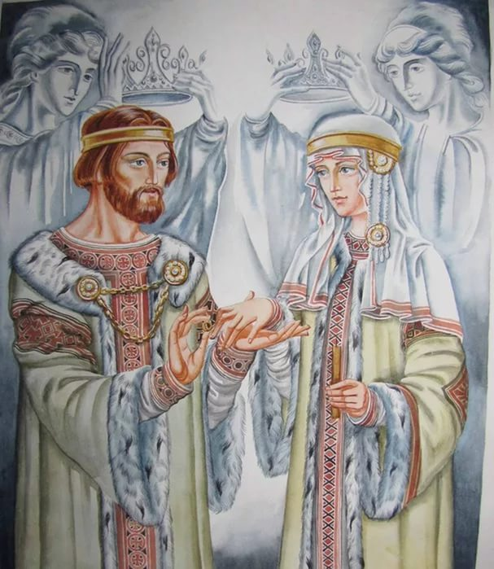

Выполнила ученица 4 класса

МБОУ «Начальная школа – детский сад»

г.Сафоново

Маркелова Ульяна

Семья – это самое ёмкое слово.
В нём слышится «семя» - жизни основа.
Семь «я» - это семеро, связанных прочно,
И будущих жизней – надёжный источник.
Семья – это радостный детский смех.
Семья – то, что в жизни нам дарит успех!
Пусть будут опорой друг другу родные,
И пусть всех минуют несчастья любые!
Семья – нашей жизни надёжный оплот,
Что в детстве и в старости нас бережёт.
Семья – на любви построенный дом,
Радость и счастье царствуют в нём!

8 июля в России отмечается День семьи, любви и верности. Мне захотелось узнать побольше про этот праздник.

Дома мы с мамой нашли много информации. Я даже приготовила сообщение и попросила учителя на кружке «Основы православной культуры» прочитать его одноклассникам.
История этого праздника начинается с истории любви Петра и Февроньи Муромских. Их любовь была удивительная, чудесная, сказочная. Многим влюблённым парам хотелось бы жить так, как жили они.

Феврония была девицей из крестьянской семьи. Но она была не обычной девушкой, все знали о её даре целительства и прозорливости. Она исцелила князя Петра от неизлечимой болезни. Он за это чудесное исцеление обещал жениться на ней. Но гордыня помешала ему.Феврония же знала, что такие болезни посылаются для вразумления и «излечения» от грехов.

Прозревая гордость и лукавство Петра, она сказала князю смазать не все язвы на теле, а оставить одну, в качестве свидетельства греха. Очень скоро болезнь опять возобновилась. Князь Петр вынужден был вернуться к Февронии. Во 2-й раз он сдержал слово. Боярам не нравилось, что их правитель женился девушке простой и они просили Февронию взять, что она пожелает, и уйти из града Мурома. Феврония сказала, что ей ничего не нужно и возьмёт она с собой только супруга. Петр узнал, что с любимой женой его хотят разлучить и предпочёл отказаться от богатства и власти.

Вместе с Февронией на 2-х лодках они уплыли по реке. Мудрая была Феврония. Думаю, поэтому Петр так любил её. А мы хотим, чтобы нас любили. Но при этом мы не хотим соглашаться на изгнание, предпочитаем оставаться во дворце. И не хотим поступать разумно и мудро, ведь легче капризничать и кокетничать.

Хотите узнать, что было дальше? Слушайте. Пётр и Феврония остановились на ночлег. Но уже утром появились послы из Мурома. Они стали просить Петра вернуться. Потому что бояре перессорились за власть. Петр и Феврония согласились со смирением. Вернулись и правили в Муроме до старости. Жили счастливо, творили милостыню, молились за народ Мурома. Когда пришла старость, они договорились принять монашество. Молились Богу, чтобы умереть в одно и то же время. И оставили завет, чтобы их похоронили в одном гробу.

Когда пришло его время, Петр отправил гонца к Февронии, что он готов идти к Богу. Феврония попросила его подождать, пока она закончит вышивать икону. В один и тот же час они умерли в разных монастырях. Но люди думали, что не хорошо монахов хоронить вместе и нарушили их завещание. Однако чудесным образом они оказались рядом.

Святые мощи благоверных князя Петра и княгини Февронии сохранились до наших дней. Сейчас их гробница находится в Троицком монастыре в Муроме, где все молящиеся обретают исцеление и дар счастья, любви и душевного равновесия.

Вы спросите, а как же этот праздник праздновать? Думаю, надо помолиться святым князю Петру и княгине Февронии за себя, за детей и родителей. Попросить для всех мудрости, терпения, примирения, смирения, милосердия и, конечно, любви, радости, верности и счастья! Говорят, они и умерли в один день – 25 июня по старому стилю (то есть 8 июля). Но почему-то тела их «положили в разные места». Каково же было удивление народа, когда на следующее утро Петр и Феврония оказались в одном гробу! Этакое чудо лишь усилило славу прекрасных супругов, и в 1547 году эта чета была канонизирована. В общем-то, с той поры супруги и почитаются как покровители семейных уз, а день их церковного прославления стал отмечаться еще и в качестве светского праздника.
Моим одноклассникам тоже очень понравилась эта история. Мы решили устроить сбор интересных фактом об этом празднике и выяснили, что символом его является белая ромашка. Кто-то из ребят рассказал, что этот же цветок изображен и на лицевой стороне медали «За любовь и верность», учрежденной в связи с введением Дня семьи, любви и верности. Два лепестка ромашки окрашены в синий и красный цвета (цвета Российского флага), а на обороте медали «За любовь и верность» – лики святых Петра и Февронии. Ее вручают заслуженным семейным парам, прожившим в браке более 25 лет и воспитавшим детей как достойных членов нашего общества.
Я очень рада, что я узнала об этих замечательных людях, которые стали святыми. А еще я рада за то, что и моих одноклассников заинтересовала эта история. Я надеюсь, что Святые Пётр и Феврония не будут забыты в нашей стране.

